


2 étoiles Coup de cœur guide hachette 2013 page 389
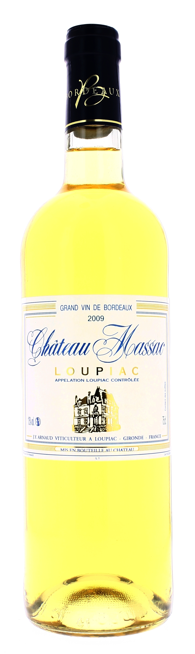

CHÂTEAU
MASSAC 2009
AOC LOUPIAC
Jean Yves Arnaud
Vigneron récoltant.

LE VIGNOBLE :
Nature des sols : Argilo-calcaire
Age du vignoble : 30 ans
Encépagement : 80% Sémillon 10% Muscadelle
10% Sauvignon.

DEGUSTATION & CONSERVATION :
Commentaire de dégustation :
Notes de fruits jaunes, de miel, d’abricot sec. Plein charnu et long sur des nuances de fruits exotiques très mûrs.

Dégustation : entre 8° et 10°
Vieillissement : 2 à 3 ans de garde
Accords mets vins : apéritif, foie gras, roquefort

PALLETISATION :
Dimensions palette : 1200/800/1380 mm
Dimension carton : 300/235/160 mm
Poids du carton : 7.5 kg
Bouteilles/carton : 6 bouteilles debout
Cartons/couche : 25
Couches/palette : 4
Bouteilles/palette : 600

Gencod Bouteille : 3 700 678 001 350
Gencod Carton : 3 700 678 001 367

